Ручные вычисления по схеме единственного деления удобно оформлять в виде специальной расчётной таблицы (Таблица 1).

Пример: Решить систему линейных уравнений:
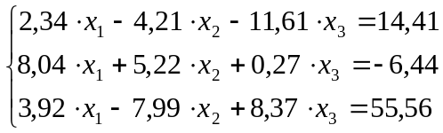
В раздел А таблицы 1 вносятся коэффициенты исходной системы и свободные члены.
Таблица 1 – Расчётная таблица по схеме единственного деления

Раздел | X₁ | X₂ | X₃ | Свободные члены
А | 2,34 | -4,21 | -11,61 | 14,41
А | 8,04 | 5,22 | 0,27 | -6,44
А | 3,92 | -7,99 | 8,37 | 55,56
А | 1 | -1,799 | -4,962 | 6,158
А₁ |  | 19,685 | 40,161 | -55,951
А₁ |  | -0,938 | 27,819 | 31,420
А₁ |  | 1 | 2,040 | -2,842
А₂ |  |  | 29,732 | 28,756
А₂ |  |  | 1 | 0,967
В |  |  | 1 | 0,967
В |  | 1 | 1 | -4,816
В | 1 |  | 1 | 2,293

Первым преобразованием в схеме единственного деления является деление элементов первой строки на ведущий элемент 2,34. Запись результатов производится в четвёртую строку раздела А.
Используя четвёртую строку раздела А, можно приступить к преобразованию второй и третьей строк этого раздела (исключению неизвестного X₁ из 2-го и 3-го уравнений системы). Результаты этих преобразований образуют соответственно первую и вторую строки раздела А₁.
Например, для вычисления первого элемента первой строки раздела А₁ берётся элемент 5,22 из второй строки раздела А и из него вычитается произведение 8,04 ⋅ (-1,799), т.е. 5,22 + 8,04 ⋅ 1,799 = 19,6848 ≈ 19,685. Аналогично второй элемент второй строки раздела А₁ образуется вычитанием из числа 8,37 произведения 3,92 ⋅ (-4,962), т.е. 8,37 + 3,92 ⋅ 4,962 = 27,8191 ≈ 27,819.
Третья строка раздела А₁ образуется делением первой строки на ведущий элемент 19,685, после чего аналогичным образом заполняются строки раздела А_{2.}
Разделом А₂ заканчивается прямой ход. В столбце свободных членов последней строки этого раздела уже получено значение неизвестного X₃ = 0,967. Значение остальных неизвестных последовательно находят вычитанием из свободных членов соответствующих строк прямого хода, начинающихся с единицы, суммы произведений их коэффициентов, на соответствующее значение ранее найденных неизвестных.
Так, для получения X₂ проделывают вычисления: X₂=-2,842–2,040⋅0,967=-4,8157≈4,816.
Процесс нахождения неизвестных составляет обратный ход (раздел В в таблице 1).
Вследствие округлений результат решения системы уравнений содержит вычислительную погрешность. В этом можно убедиться, подставив найденные значения неизвестных в исходную систему.
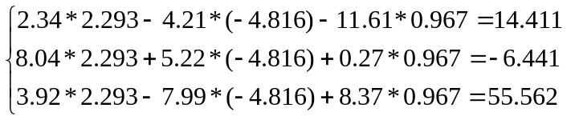
Значения разностей между свободными членами исходной системы и результатами подстановки в уравнение системы найденных значений неизвестных называют невязками. В рассмотренном примере невязки имеют следующие значения:$ε_{1}=14,41-14,411=-0,001$; $ε_{2}=-6,44-(-6,411)=-0,001$;$ε_{3}=55,56-55,561=-0,001$.

